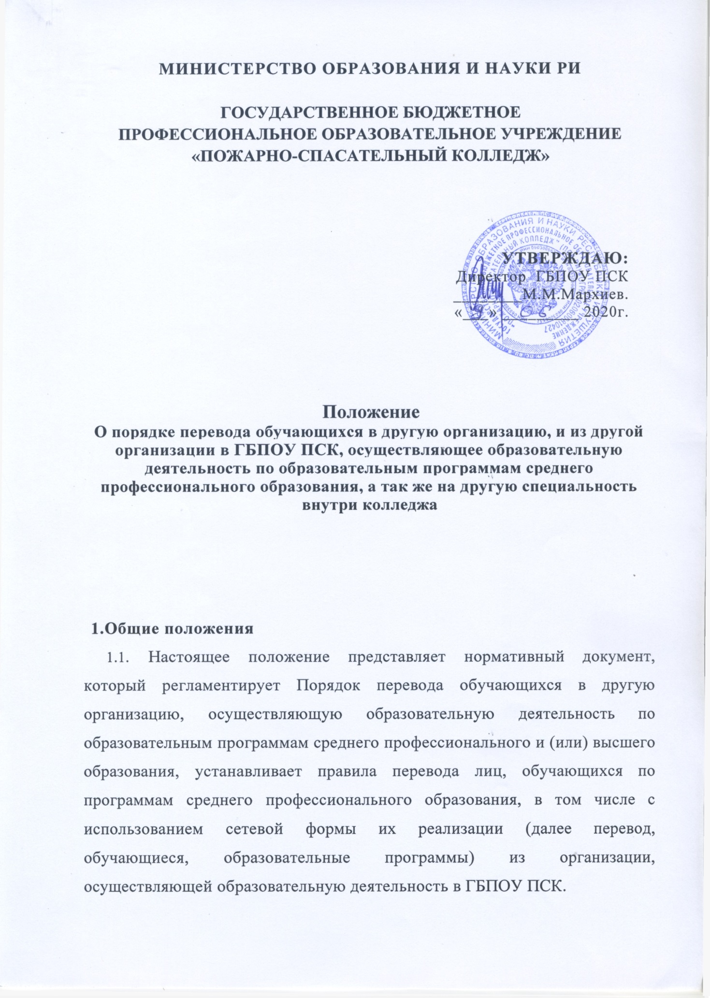

  - Настоящее положение разработано в соответствии:
- Федеральным законом Российской Федерации «Об образовании в РФ» от 29.12.2012 №273-Ф3,
- Приказом Министерства образования Российской Федерации от 10 февраля 2017 г. № 124 «Об утверждении Порядка перевода обучающихся в другую организацию, осуществляющую образовательную деятельность по образовательным программам среднего профессионального и (или) высшего образования»
- Приказом Министерства образования и науки Российской Федерации (Минобрнауки России) от 14.06.2013 г. № 464 «Об утверждении порядка организации и осуществления образовательной деятельности по образовательным программам среднего профессионального образования».

- Порядок перевода студентов
- Перевод осуществляется при наличии вакантных мест, имеющихся в колледже для перевода обучающихся из других образовательных организаций (далее - вакантные места для перевода).
- Количество вакантных мест для перевода определяется ГБПОУ ПСК с детализацией по образовательным программам, формам обучения, курсам обучения с указанием количества вакантных мест для перевода, финансируемых за счет бюджетных ассигнований, по договорам об образовании за счет средств физических и (или) юридических лиц. Данная информация ежемесячно обновляется на официальном сайте колледжа.
- Перевод обучающихся, за исключением перевода обучающихся по образовательной программе с использованием сетевой формы реализации, осуществляется:
- с программы подготовки специалистов среднего звена на программу. подготовки специалистов среднего звена;
- с программы подготовки квалифицированных рабочих, служащих на программу подготовки специалистов среднего звена;
- с программы бакалавриата на программу подготовки специалистов среднего звена или на программу подготовки квалифицированных рабочих, служащих;
- с программы специалитета на программу подготовки специалистов среднего звена или на программу подготовки квалифицированных рабочих, служащих.
- Перевод осуществляется при наличии образования, требуемого для освоения соответствующей образовательной программы.
- Перевод на обучение за счет бюджетных ассигнований осуществляется:
- при отсутствии ограничений, предусмотренных для освоения соответствующей образовательной программы за счет бюджетных ассигнований/если обучение по соответствующей образовательной программе не является получением второго или последующего соответствующего образования;
- в случае если общая продолжительность обучения обучающегося не будет превышать более чем на один учебный год срока освоения образовательной программы, на которую он переводится, установленного федеральным государственным образовательным стандартом (с учетом формы обучения и иных оснований, влияющих на срок освоения образовательной программы).
- Перевод обучающихся, за исключением перевода обучающихся между образовательными организациями, реализующими образовательную программу с использованием сетевой формы, допускается не ранее чем после прохождения первой промежуточной аттестации в исходной организации.
- Перевод обучающихся допускается с любой формы обучения на любую форму обучения.

- Процедура перевода обучающихся
- По заявлению обучающегося, желающего быть переведенным в другую организацию, колледж в течение 5 рабочих дней со дня поступления заявления выдает обучающемуся справку о периоде обучения, в которой
указываются уровень образования, на основании которого поступил обучающийся для освоения соответствующей образовательной программы, перечень и объем изученных учебных предметов, курсов, дисциплин (модулей) (далее - учебные дисциплины), пройденных практик, выполненных научных исследований, оценки, выставленные в колледже при проведении промежуточной аттестации (далее - справка о периоде обучения (Приложение 1)).
Обучающийся подает в принимающую организацию заявление о переводе (в том числе в ГБПОУ ПСК, в случае его перевода из другой образовательной организации) с приложением справки о периоде обучения и иных документов, подтверждающих образовательные достижения обучающегося (иные документы представляются по усмотрению обучающегося). При переводе на обучение за счет бюджетных ассигнований в заявлении о переводе фиксируется с заверением личной подписью поступающего факт соответствия обучающегося требованию, указанному в пункте 2.5 настоящего Положения.
- На основании заявления о переводе принимающая организация не позднее 14 календарных дней со дня подачи заявления о переводе в соответствии с настоящим Положением оценивает полученные документы на предмет соответствия обучающегося требованиям, предусмотренным настоящим Положением, и определения перечней изученных учебных дисциплин, пройденных практик, выполненных научных исследований, которые в случае перевода обучающегося будут перезачтены или переаттестованы в порядке, установленном принимающей организацией, и определяет период, с которого обучающийся в случае перевода будет допущен к обучению.
- В случае если заявлений о переводе подано больше количества вакантных мест для перевода, ГБПОУ ПСК помимо оценивания полученных документов проводит конкурсный отбор среди лиц, подавших заявления о переводе. По результатам конкурсного отбора ГБПОУ ПСК принимает либо решение о зачислении на вакантные места для перевода обучающихся, наиболее подготовленных к освоению соответствующей образовательной программы (далее - решение о зачислении) либо решение об отказе в зачислении в отношении лиц, не прошедших по результатам конкурсного отбора.
- При принятии ГБПОУ ПСК решения о зачислении обучающемуся в течение 5 календарных дней со дня принятия решения о зачислении выдается справка о переводе, в которой указываются уровень среднего профессионального образования, код и наименование профессии, специальности, на которое обучающийся будет переведен. Справка о переводе подписывается директором колледжа или исполняющим его обязанности, и заверяется печатью. К справке прилагается перечень изученных учебных дисциплин, пройденных практик, которые будут перезачтены или переаттестованы обучающемуся при переводе.
- Обучающийся представляет в исходную организацию письменное заявление об отчислении в порядке перевода в ПСК .
- Исходная организация (в том числе ГБПОУ ПСК в случае, если является таковой) в течение 3 рабочих дней со дня поступления заявления об отчислении издает приказ об отчислении обучающегося в связи с переводом в другую образовательную организацию (далее - отчисление в связи с переводом).
- Лицу, отчисленному в связи с переводом в другую организацию (далее - лицо, отчисленное в связи с переводом), в течение 3 рабочих дней со дня издания приказа об отчислении в связи с переводом выдаются заверенная исходной организацией выписка из приказа об отчислении в связи с переводом, оригинал документа об образовании или об образовании и о квалификации, на основании которого указанное лицо было зачислено в исходную организацию (далее - документ о предшествующем образовании) (при наличии в исходной организации указанного документа). Указанные документы выдаются на руки лицу, отчисленному в связи с переводом, или его доверенному лицу (при предъявлении выданной лицом, отчисленным в связи с переводом, и оформленной в установленном порядке доверенности) либо по заявлению лица, отчисленного в связи с переводом, направляются в адрес указанного лица или в принимающую организацию через операторов почтовой связи общего пользования (почтовым отправлением с уведомлением о вручении и описью вложения).
Лицо, отчисленное в связи с переводом, сдает в исходную организацию в случае, если является таковой) студенческий билет, зачетную книжку.
В исходной организации в личном деле лица, отчисленного в связи с переводом, хранятся в том числе копия документа о предшествующем образовании, заверенная исходной организацией, выписка из приказа об отчислении в связи с переводом, а также студенческий билет, зачетная книжка.
- Лицо, отчисленное в связи с переводом, представляет в принимающую организацию выписку из приказа об отчислении в связи с переводом и документ о предшествующем образовании (оригинал указанного документа или его копию, заверенную в установленном порядке, или его копию с предъявлением оригинала для заверения копии принимающей организацией).
- Принимающая организация в течение 3 рабочих дней со дня поступления документов, указанных в пункте 3.9 настоящего Положения, издает приказ о зачислении в порядке перевода из исходной организации лица, отчисленного в связи с переводом (далее - приказ о зачислении в порядке перевода).
В случае зачисления по договорам об образовании за счет средств физических и (или) юридических лиц изданию приказа о зачислении в порядке перевода предшествует заключение договора об образовании.
После издания приказа о зачислении в порядке перевода принимающая организация формирует личное дело обучающегося, в которое заносятся в том числе заявление о переводе, справка о периоде обучения, иные документы, подтверждающие образовательные достижения обучающегося (при наличии), документ о предшествующем образовании (оригинал или копия), выписка из приказа об отчислении в связи с переводом, выписка из приказа о зачислении в порядке перевода, а также договор об образовании, если зачисление осуществляется на обучение по договорам об образовании за счет средств физических и (или) юридических лиц.
В течение 5 рабочих дней со дня издания приказа о зачислении в порядке перевода студентам выдаются студенческий билет и зачетная книжка.
В приказе о переводе также может содержаться специальная запись об утверждении индивидуального плана студента по сдаче академической разницы.

- Процедура перевода обучающихся на другую специальность внутри колледжа
- Перевод студента с одной специальности на другую внутри колледжа осуществляется в соответствии с настоящим Положением и Уставом Колледжа.
- Студент, изъявивший желание перевестись на другую специальность, пишет заявление на имя директора колледжа.
- Заявление согласовывается с классным руководителем, заведующим отделения и заместителем директора по учебной работе.
- Условиями перевода являются:
- соблюдение нормативного срока обучения;
- разница в учебных планах не более десяти форм промежуточного контроля, в рамках которых заведующим отделением, на котором реализуется данная образовательная программа, определяет количество экзаменов и зачетов, предназначенных для сдачи;
- реальная возможность ликвидации разницы в учебных планах в установленные сроки - в течение семестра текущего учебного года;
- наличие вакантных мест на данной специальности;
- Перевод на обучение на другую специальность внутри колледжа за счет бюджетных ассигнований осуществляется согласно п.2.5 данного Положения.
Перевод обучающегося на другую специальность внутри колледжа оформляется приказом директора о переводе со специальности на специальность. Выписка из приказа (копия приказа) вносится в личное дело студента. Личное дело студента, переводящегося с одной основной профессиональной образовательной программы на другую, перекладывается на другую специальность. В студенческом билете и зачетной книжке производятся соответствующие исправления, заверенные заместителем директора по учебной работе и печатью колледжа.

Приложение № 1

СПРАВКА
О ПЕРИОДЕ ОБУЧЕНИЯ В
ОБРАЗОВАТЕЛЬНОЙ
ОРГАНИЗАЦИИ

Фамилия, имя, отчество
Дата рождения
Предыдущий документ об образовании
Поступил в году в Государственное бюджетное
профессиональное образовательное учреждение
«Пожарно-спасательный колледж»

Перевелся
Завершил обучение:
Нормативный срок освоения образовательной программы
Наименование специальности:
Квалификация: (регистрационный номер)
Курсовые работы: _____________________________
(дата выдачи)
Практика:
Государственная итоговая аттестация:

Директор _________________
Секретарь _________________

Приложение № 2
ЗАЯВЛЕНИЕ О ПЕРЕВОДЕ
ОБРАЗЕЦ
Директору ГБПОУ РК
«Симферопольский
политехнический колледж»
Т.Г. Барковой
И.И.Ивановой, матери (отца)
студента (-ки) группы (название
группы)
Ф.И.О. студента полностью,
зарегистрированной (-го)
по адресу:
проживающей (-го) по адресу:
Контактный номер телефона: +7 978 78 78 978
ЗАЯВЛЕНИЕ
Прошу зачислить меня (моего сына/дочь ФИО) в число студентов курса, специальности
по очной форме обучения в порядке перевода из
, на обучение за счет бюджетных
ассигнований. Обучение по данной ППССЗ не является получением второго или последующего среднего профессионального образования повторно.
К заявлению прилагаются:
- Справка о периоде обучения
- (Иные документы подтверждающие образовательные достижения
студента)
Приложение № 2
ЗАЯВЛЕНИЕ О ПЕРЕВОДЕ
ОБРАЗЕЦ
Директору ГБПОУ РК
«Симферопольский
политехнический колледж»
Т.Г. Барковой
И.И.Ивановой, матери (отца)
студента (-ки) группы (название
группы)
Ф.И.О. студента полностью,
зарегистрированной (-го)
по адресу:
проживающей (-го) по адресу:
Контактный номер телефона: +7 978 78 78 978
ЗАЯВЛЕНИЕ
Прошу зачислить меня (моего сына/дочь ФИО) в число студентов курса, специальности
по очной форме обучения в порядке перевода из
, на обучение за счет бюджетных
ассигнований. Обучение по данной ППССЗ не является получением второго или последующего среднего профессионального образования повторно.
К заявлению прилагаются:
- Справка о периоде обучения
- (Иные документы подтверждающие образовательные достижения
студента)
Приложение № 2
ЗАЯВЛЕНИЕ О ПЕРЕВОДЕ
Директору ГБПОУ ПСК
М.М.Мархиеву
студента (-ки) группы (название
группы)
Ф.И.О. студента полностью,
зарегистрированной (-го)
по адресу:
проживающей (-го) по адресу:
Контактный номер телефона:

ЗАЯВЛЕНИЕ
Прошу зачислить меня (моего сына/дочь ФИО) в число студентов ___ курса, специальности___________________ по очной форме обучения в порядке перевода из___________________________________________, на обучение за счет бюджетных ассигнований. Обучение по данной ППССЗ не является получением второго или последующего среднего профессионального образования повторно.

К заявлению прилагаются:
1.Справка о периоде обучения
2.(Иные документы подтверждающие образовательные достижения студента)

Дата Подпись

